МБОУ «СОШ с.Красный Яр»

Номинация:«От школьного предмета к профессии».
Творческий проект
Тема: «Профессия химик-технолог»

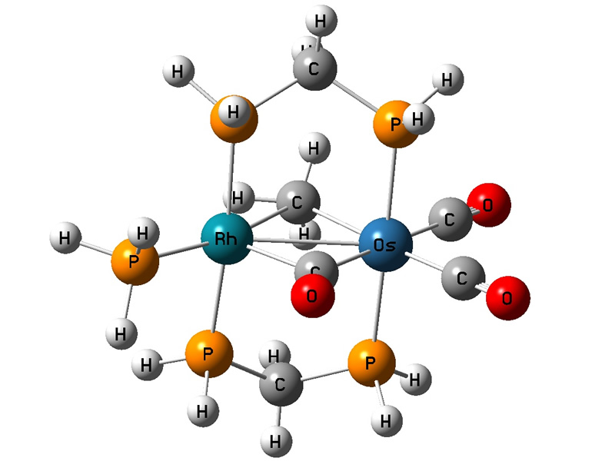
Выполнили:
Титаренко Владимир (уч-ся 8А кл)
Буланихин Роман (уч-ся 8А кл)
Дорогобед Анна (уч-ся 8А кл)
Шаповалова Людмила (уч-ся 8А кл)
Широченко Даша (уч-ся 8А кл)
Бородаенко Алексей (уч-ся 8Б кл)

Руководители:
Калинко М.А.(учитель технологии)
Учаева Н.А.(учитель химии)

2014 уч.г.
Оглавление
- Введение.
- История возникновения профессии химика, технолога.
- Профессия химик-технолог.
- История мыловарения.
- Изготовление мыла в домашних условиях.
- Вывод.

Цель исследовательского проекта:
- познакомить учащихся с профессиями химик, технолог, химик-технолог;
- изготовить мыло своими руками;
- оценка проделанной работы.
Задачи:
- расширить представления о профессиях химик, технолог, химик-технолог;
- изучить историю возникновения мыла;
- познакомиться с технологией изготовления мыла;
- оценить проделанную работу.

1. Введение.
В жизни каждого из нас наступает время, когда перед нами вплотную встает вопрос: «Какую профессию выбрать?», «Куда пойти учиться дальше?». И здесь важно не ошибиться, ведь от того, насколько удачно мы выбрали будущую профессию, насколько она соответствует нашим интересам и возможностям, зависит наша дальнейшая жизнь.
Многим из нас химия в школе кажется очередным общеобразовательным предметом, который никогда не понадобится нам во взрослой жизни.
Однако представителям множества профессий знания в области химии просто необходимы. Какие существуют профессии, связанные с химией?
Тот или иной объем химических знаний нужен представителям практически всех технических профессий. Химики нужны в нефтедобывающей, нефтеперерабатывающей, военной, пищевой и непосредственно химической промышленности, производстве лаков, красок и пластмасс, черной и цветной металлургии, машиностроении, производстве косметики, сельском хозяйстве и многих других сферах. Без знаний в области химии не могут обойтись представители ни одной медицинской специальности.
Непосредственно «химические» профессии — это, к примеру, химик-исследователь, химик-аналитик, инженер-химик, химик-технолог. Специалисты подобного профиля нужны как в исследовательских учреждениях, так и непосредственно на производстве. Многое зависит от специализации: как переводчик учит один или несколько языков, так и химик может специализироваться в различных узких областях, так как невозможно «объять необъятное».
Решив посвятить себя исследовательской деятельности, важно понимать, что это работа на перспективу. Для достижения практических результатов могут понадобиться годы напряженного и систематического труда. Поэтому заниматься исследованиями обычно предпочитают те, кто действительно предан своему делу.

Технология - учебный предмет, один из основных элементов системы подготовки школьников к труду, важное средство их профессионального самоопределения.

Основная задача предмета - приобретение учащимися знаний о предметах, средствах и процессах труда, обще трудовых и специальных умений и навыков, необходимых для выполнения производительного труда и овладения какой-либо из массовых профессий.
Важнейшие принципы предмета - политехническая направленность, связь с изучением основ наук, творческий подход к решению трудовых задач и полезный для личности и общества характер результатов труда учащихся.
В школе «Технология» - интегративная образовательная область, синтезирующая научные знания из курсов математики, физики, химии, биологии и показывающая их использование в промышленности, энергетике, связи, сельском хозяйстве и других направлениях деятельности человека.
2. История возникновения профессии химика.
Химик –Сами химические исследования люди делали со времён образования первых общественных форм проживания, ещё задолго до зарождения цивилизаций.
Первые химические исследования человек проводил на заре своего появления. Это опыты с огнем, кипячением воды и других жидкостей, гниением растений. Конечно, опыты эти не производились специально. Они стали результатом наблюдений во время ежедневной борьбы человека за выживание.
Слово «химия» впервые встречается в 336 году в книге римского астронома Юлия МатернаФирмика. Наиболее вероятной версией происхождения этого слова является та, которая связывает слово «химия» с древним названием Египта — Kham. Египетские жрецы умели выплавлять и проверять на чистоту такие металлы, как золото, серебро, свинец, готовить из них сплавы, знали рецепты приготовления лекарств, красителей, косметических препаратов.
Основоположником химии как науки можно считать английского химика Роберта Бойля. Его именем назван величайший газовый закон — закон Бойля—Мариотта. Великий русский ученый М. В. Ломоносов стоял у истоков корпускулярной (атомистической) химии.
В начале XIX века химия стала самостоятельной наукой. Тогда же химия разделилась на неорганическую и органическую. Как самостоятельная дисциплина сложилась аналитическая химия.
За этой наукой, без преувеличения, будущие открытия и достижения человечества.
Технолог-В современной жизни практически каждый человек с любопытством прислушивается к слову «технологии» или к фразе «современные технологии». Представитель этой профессии занимается очень серьезным делом. Именно об этом я и постараюсь вам поведать сегодня. Технолог разрабатывает и совершенствует процессы производства. Под его контролем находится эффективность организации труда и решение производственных проблем по мере их возникновения. Профессия технолога выделилась среди других направлений инженерной деятельности в процессе её развития и приобрела современный облик во второй половине 20 века. Развитие разных отраслей промышленности в этот период потребовало наличие на предприятиях высококвалифицированных специалистов, которые отвечают за сложную организацию производства. Это кадровый потенциал XXI века, знающий технологию производства художественных изделий, одинаково хорошо владеющий языками науки и искусства.
В наше время профессия технолог имеет очень большой спрос. Если взять во внимание пищевое производство, то часто спрос превышает предложение, тем более, если это узкоспециализированное производство.
Обладатель профессии технолог должен быть уникальным и универсальным, т.к. современная экономика заставляет иметь эти качества.
3. Профессия химик-технолог
Химик-технолог — это более практическая специализация, однако в его деятельности без исследований также не обойтись. Химики-технологи необходимы во многих научно-исследовательских и проектных организациях, а также в отраслях народного хозяйства, которые производят чистящие, моющие, дезинфицирующие средства и другую продукцию так или иначе связанную с химией.
Химик-технолог работает в области химии и технологии органических веществ, промежуточных продуктов, растворителей, пестицидов, органических реакторов, мономеров и вспомогательных веществ для получения полимеров и полимерных материалов, синтетического топлива, масел, специальных жидкостей, ПАВ, СМС, органических красителей.
Перспективными сферами для химика являются также фармацевтика и производство косметики (есть даже такая отрасль химии, как косметическая химия). Все лекарства и косметические средства, которые вы видите в продаже, создавались химиками, которые знают все о свойствах входящих в их состав веществ и их влиянии на наш организм.
Химик-технолог должен обладать следующими качествами: эмоциональная устойчивость, оперативная память, выдержка, концентрация и распределение
внимания, развитое логическое мышление, твердость характера, сосредоточенность.
На производстве химику - технологу приходится решать сложные вопросы:
- Заниматься организацией рабочих мест, их техническим оснащением и размещением технологического оборудования
- Вести контроль соблюдения технологической дисциплины
- Контролировать качество выпускаемой продукции с использованием типовых методов
- Исследовать причины брака в производстве и разрабатывать мероприятия по его предупреждению и устранению
- Участвовать в работе по наладке, настройке и опытной проверке оборудования и программных средств
- Совершать проверку технического состояния оборудования и его остаточного ресурса
- Проводить профилактический осмотр и текущий ремонт оборудования. Заниматься составлением заявок на оборудование и запасные части, а также готовить техническую документацию на ремонт
- Заниматься математическим моделированием процессов и объектов на основе стандартных пакетов автоматизированного проектирования и пакетов прикладных программ для научных исследований
- Составлять техническую документацию (графики работ, инструкции, планы, сметы, заявки на материал и оборудование)
В своей деятельности химик-технолог руководствуется:
- нормативными документами по вопросам выполняемой работы
- методическими материалами, касающимися соответствующих вопросов уставом предприятия
- правилами трудового распорядка
- приказами и распоряжениями директорапредприятия
- настоящей должностной инструкцией
Специальности и направление подготовки:
- Технология хлеба, кондитерских и макаронных изделий
- Технология бродильных производств и виноделия
- Технология консервов и пищеконцентратов
- Технология мяса и мясных продуктов
- Технология молока и молочных продуктов
- Технология продуктов детского и функционального питания
- Технология продуктов общественного питания
- Технология хранения и переработки зерна
- Технология жиров, эфирных масел и парфюмерно-косметических продуктов
4. История мыловарения.
Одно из направлений химической технологии « Технология жиров, эфирных масел и парфюмерно-косметических продуктов». И сегодня мы хотим Вам рассказать о таком направлении в химической технологии, как мыловарении.
История мыла насчитывает около 6 тысяч лет, но даже до его появления люди пытались очищать свое тело с помощью различных средств. Например, древние греки времен Гомера обтирали тело мелким песком, привезенным с берегов Нила, а древние египтяне умывались растворенным в воде пчелиным воском.
В России мыловарение основывалось на секретах мыловарения Византии, но, несмотря на это развивалось оно самобытным путем. «Поташным делом», именно так тогда называли мыловарение, занимались целые деревни, самыми популярными были костромские и валдайские мастера. Процесс мыловарения в те времена заключался в следующем: деревья рубили, жгли в котлах, золу заваривали, делали щелок, после выпаривали его до получения поташа. Поташ стал одним из основных продуктов экспорта, что привело к массовой вырубке лесов.
Промышленное производство мыла в России наладил Петр Первый, который даже приказал засадить поля растениями, используемыми в составе мыла. Но до середины XIX века мылом могла позволить себе пользоваться только знать.
Свидетельства о русских мастерах-мыловарах можно найти только от XV века.Первые мыловаренные фабрики появились в XVIII веке. В Москве тогда были известны две: в Новинской и Пресненской частях. К 1853 году Московская губерния могла похвастаться уже восьмью мыловарнями. Потреблять мыло стали многочисленные суконные, ситценабивные и красильные фабрики.
Сегодня мыло занимает прочные позиции в повседневной жизни, которую без него просто невозможно представить. Мыло выполняет разные задачи: лечение акне, ароматерапевтическое воздействие, использование для чувствительной кожи, снятие напряжения, борьба со старением кожи.
Чем привлекательно мыло ручной работы?
- Это экологически чистый продукт. Его основа – натуральное детское мыло, глицерин, эфирные масла, травы и пряности.
- Кроме очищающего действия (для чего, собственно, оно и
используется в первую очередь), оно оказывает и косметический эффект. А для любой женщины это очень важно!
- Мыло ручной работы может послужить оригинальным подарком, как для ребенка, так и для взрослого.
- Изготовление мыла вручную – это творчество, в каждом созданном кусочке ручной работы остается кусочек души его автора!
Мастер-класс домашнего мыловарения
В качестве сырья для получения основного компонента мыла могут использоваться животные и растительные жиры, жирозаменители.
Создавая мыло своими руками, мы заранее знаем, что будет входить в его состав.
С помощью ароматических и эфирных масел мы имеем возможность разнообразить мыло и получить необходимый результат. Мыло может быть тонизирующим или успокаивающим, увлажняющим или подсушивающим.Большинство эфирных масел обладают противовоспалительными, противовирусными и антимикробными свойствами.

Инструменты и материалы для мыловарения
- соответствующая посуда для приготовления водяной бани, лучше всего кастрюля; емкость для плавления мыла; формочки для готового продукта (металлические, пластмассовые);детское мыло, достоинствами которого являются относительная дешевизна, умеренно-приятный запах, гипоаллергенные свойства; базовые и эфирные масла (Приложение1);
глицерин; органические добавки или наполнители (Приложение 2);
стальная ложка; красители, желательно натуральные (Приложение 3); пергамент; очищенная вода.

Как сварить мыло?
Вы подготовили все необходимые инструменты и ингредиенты для создания благоухающего шедевра – пора приступать непосредственно к изготовлению средства гигиены.
Важные советы:
1. никогда не допускайте закипания основы
2. красителей должно быть в меру, иначе пена будет окрашиваться.
3. никогда не смешивайте эфирные масла с искусственными ароматизаторами.

- Первое, что необходимо сделать, так это натереть детское мыло на мелкой терке. Предварительно лучше защитить лицо медицинской маской во избежание вдыхания частиц мыльной стружки.
- Смешайте в меньшей емкости одну столовую ложку глицерина и две базового масла. В случае использовании нескольких масел-основ следует взять по одной ложке каждого. Растворите в полученной смеси сухие красители.
- Налейте в большую кастрюлю воды, поставьте на огонь. В нее поместите емкость с маслами и глицерином для нагревания. Как только масляная основа станет горячей, постепенно всыпайте мыльную стружку. (Приложение 4);
- Дождитесь, пока мыло растопится до консистенции жидкого теста и накапайте в него эфирных масел, перемешайте.
- Добавьте красящие вещества, если ваш выбор пал на натуральные оттеночные компоненты (истертые в порошок сухие водоросли, облепиховое масло, корицу и пр.) и наполнитель (семечки, молотый кофе, лепестки цветов, например).
- Снимите кастрюлю с огня, выньте ёмкость с мыльной основой и разлейте готовый продукт по формочкам. Как только мыло остынет, извлеките его. Для этого подержите формочки в горячей воде.
- Заверните яркие кусочки в пергамент и оставьте на 2-3 дня для полного высыхания при комнатной температуре. Мыло готово к использованию!
Выполнив эту работу, сделали следующие выводы.
Изготовить мыло в домашних условиях очень просто и с этим справится даже ребенок.
Мыловарение - занятие очень интересное и увлекательное, а мыло, созданное своими руками - это не только прекрасный подарок для друзей и близких, но и удовольствие для себя! Мыловарение в домашних условиях даёт возможность сделать мыло максимально индивидуальным и особенным, проявить безграничную фантазию и получить интересные и самые разнообразные результаты. Вы сами будете контролировать все этапы его изготовления, что даст уверенность в качестве и безопасности готового продукта.
Вывод.
Выбор профессии очень важен для нас, как еда, отдых, сон . Делая шаг в сторону подходящей для себя профессии, мы встаем на новую ступеньку жизни. От нашего выбора зависит вся наша дальнейшая жизнь. И нет ничего страшного в том, что мы еще не определились с профессией. В жизни можно все исправить, если постараться. Но если человек с первого раза выбирает профессию (что бывает очень редко) которая ему подходит и поступает в ВУЗ, а потом работает по своей специальности, то жизнь человека можно считать успешной.
Где бы ни трудился химик-технолог (на лакокрасочном производстве, шинном заводе или на производстве полимеров), суть его работы неизменна: он разрабатывает новые составы с заданными свойствами‚ проводит исследование и подбор видов сырья и компонентов, внедряет технологии производства нового продукта и контролирует этот процесс. Судя по вакансиям, в химиках-технологах сегодня особенно заинтересованы предприятия по производству и продаже красок, лаков, эмали, бытовой химии, парфюмерно-косметической продукции, заводы по производству полимеров. Профессия химика-технолога сейчас очень востребована, специалисты могут работать не только в лабораториях и на предприятиях, но и в медицинских учреждениях, в сфере парфюмерного или пищевого производства, заниматься нефтяной отраслью. Высшая ступень карьерного роста - это инженер-технолог.
Существуют и минусы данной профессии, например первый заключается в том, что направление сложное, ответственное, второй - человеку придется работать с различными химическими веществами, которые при неправильном обращении могут обернуться опасным оружием.
При всем этом профессия интересная, полезная, уважаемая, а еще обладает универсальностью, потому что неразрывно связана с другими отраслями.
Как данный проект повлиял на нас:
- Получили информация о профессиях химик, технолог, химик-технолог;
- Научились изготавливать мыло в домашних условиях;
- Приобрели опыт работы в группе;
- Научились доводить дело до конца;
- Научились преодолевать робость.
(Приложение 3)
Красители для мыла
Красители для самодельного мыла - это один из главных инструментов мыловара. Согласитесь, белое мыло - это слишком скучно и однообразно. А с помощью красителей можно сделать мыло всех цветов радуги и настроения. Цвета можно смешивать и получать новые, все зависит только от вашей фантазии! Красители бывают разные – водо- и жирорастворимые, натуральные, пигменты, перламутры .
В этой статье мы рассмотрим все виды красителей для мыла, их особенности применения для разных сортов мыла.
Водорастворимые красители для мыла. Это обычные пищевые красители, которые бывают как в порошке, так и в жидкой форме. Их можно купить в любом супермаркете в кулинарном отделе, и повсеместно перед Пасхой. Чтобы сделать из сухих порошковых красителей жидкие, просто разотрите их с глицерином, и перелейте во флакон. Пищевые водорастворимые красители легко смешивать между собой, экспериментируя с новыми оттенками. На 100 грамм мыльной основы достаточно использовать 1-7 капель, в зависимости от желаемой насыщенности цвета.
Минус пищевых красителей – миграция цвета со временем. То есть, если вы делаете разноцветное мыло, границы через некоторое время (одна-две недели) станут расплывчатыми. Чтобы избежать этого, для разноцветного мыла пользуйтесь пигментами.
Диоксид титана. Чтобы придать прозрачной мыльной основе белизну и непрозрачность, используется диоксид титана. В зависимости от количества добавленного диоксида титана мыло получается абсолютно матовое или немного «замутневшее», что позволяет создавать различные визуальные эффекты. На 1 кг прозрачной мыльной основы достаточно 3-5 гр. диоксида титана.
Минеральные пигменты. Конечно же, не стоит даже и говорить о том, что нужно выбирать косметические пигменты для окраски мыла. Качество и очистка пигментов сильно отличается – ведь помимо косметики и мыла, пигменты используются в промышленных красках, для окраски машин и пр. Пигменты используются как для окраски мыла из основы, так и для мыла с нуля. Они не мигрируют в мыле со временем, сохраняют яркость и чистоту цвета. Предварительно пигментные красители нужно растереть в нескольких каплях масла. Это поможет предотвратить появление комочков и осадка в мыле. Как правильно покупать и растворять пигменты, читайте по ссылке.
Неоновые пигменты. Эти пигменты для мыла появились совсем недавно, в память о дискотечных 80-тых годах, но уже пользуются популярностью у мыловаров и стали основной тенденцией лета 2010. Неоновые пигменты дают яркие, стойкие цвета, и очень экономичны в использовании, все их свойства я подробно описала в этой статье. А еще неоновыми пигментами можно рисовать на мыле.
Перламутры (мики). Чаще всего перламутры используются для украшения мыла. Нежный перламутровый цвет придает мылу роскошь и презентабельный вид. Перламутры также широко используются в декоративной косметике. С помощью перламутров можно создать удивительные эффекты перламутровой поверхности мыла.
Натуральные красители. Такие красители предпочтут любители всего натурального и органического. В качестве натуральных красителей используются травы, порошки, цветные глины, пудра какао. Фрукты и овощи при добавлении в мыло в виде пюре также дают некоторые натуральные оттенки.
Дополнительная информация для мыловаров, чем окрасить мыло.

- ЖЕЛТЫЙ
Карри (порошок)
Календула, (лепестки цветов)
Ромашка (цветки)
Куркума
Шафран
- ОРАНЖЕВЫЙ
Пальмовое масло
Морковь
Тыква
Облепиховое масло
Масло шиповника
- РАЗНЫЕ ОТТЕНКИ КРАСНОГО
Свекла
Кошениль (порошок)
Мальва
Розовая глина
Фукорцин (раствор, продается в аптеке, обладает антисептическим и противогрибковым действием. Придаёт мылу малиновый цвет)
- ОТТЕНКИ СИНЕГО
Эфирное масло ромашки
Голубая глина
Корень индиго
- ЗЕЛЕНЫЙ
Хлорфиллипт
Раствор бриллиантового зеленого (обычная «зеленка» – со временем светлеет)
Люцерна (светло-зеленый)
Хна (порошок)
Водоросли
Спирулина (таблетки, продаются в аптеке)
Шалфей
Шпинат
Укроп (сушеный)
Петрушка (сушеная)
- КОРИЧНЕВЫЙ
Корица
Гвоздика (измельченная)
Какао-порошок
Кофе молотый
Окопник (корень)
Шиповник (измельченный)
Красное вино
Чайная заварка
- СЕРЫЙ
Мак (семена)
Пемза (измельченная)
Уголь активированный
- ЧЕРНЫЙ
Уголь активированный
Зола от жженых палочек для суши из натурального дерева
Магнетит (минерал, порошок)

(Приложение 1)
Базовые масла для мыла
Базовые масла – самостоятельный продукт, имеющий свои характеристики, свойства и назначение. С их помощью можно и нужно ухаживать за кожей. Своей ценностью базовые масла обязаны своему составу: ценнейшие полиненасыщенные жирные кислоты, триглицериды, воски, фосфатиды, липохромы, токоферолы и весь спектр витаминов “от А до U”. Благодаря таким составляющим эти масла укрепляют биологические мембраны клеток кожи, стимулируют метаболизм и регенерацию, оказывают антиоксидантное действие. Растительные масла повышают способность кожи удерживать влагу. Как ни парадоксально, но базовые масла растворяют отложившиеся секреты потовых желез, удаляют с поверхности кожи грязь, пыль, косметику.
Для всех типов кожи
Масло абрикосовых косточек - оказывает питающее, противовоспалительное, смягчающее, регенерирующее действие. Глубоко проникает в кожу. Активизирует липидный обмен, восстанавливает защитные функции эпидермиса, удерживает влагу в коже.
Масло авокадо - источник жирорастворимых витаминов (А, Е, К, биотин), фитогормонов, микроэлементов. Содержит эссенциальные жирные кислоты способные восстанавливать структуру эпидермиса и водный баланс кожи.
Виноградные косточки- масло содержит ненасыщенные жирные кислоты, сквален (такое же вещество входит в состав липидов нашего эпидермиса), комплекс жирорастворимых витаминов А. Смягчает кожу, способствует удержанию влаги, снабжает витаминами, восстанавливает защитные функции.
Витамин Е (токоферол) - мощный антиоксидант, ловушка для свободных радикалов. Защищает мембраны клеток от повреждений. Обеспечивает антиоксидантную защиту как кожи, так и крема.
Какао масло - обладает увлажняющим, заживляющим, тонизирующим, смягчающим и питающим свойствами. Используется как кондиционер для кожи и эмолент, повышающий эластичность кожи и слизистых и защищающий их от внешних раздражающих воздействий. Считается, что масло какао способно предохранять кожу от послеродовых растяжек.
Облепиховое масло
Жожоба - масло по своей структуре больше напоминает воск, по своему составу близок к липидам нашего эпидермиса, что делает его незаменимым косметическим ингредиентом. Оптимизирует липидный обмен, восстанавливает барьерные функции кожи смягчая ее, снимает чувство напряжения и раздражение.
Миндаль - в косметике применяется масло миндаля, которое содержит комплекс триглицеридов - эмолентов. Активные вещества масла защищают кожу от раздражающих агентов, создавая на поверхности кожи защитную мантию, которая нормализует кислотный баланс. Вводится в препараты для сухой кожи.
Масло ши (карите) - это смесь липидов, сходных по составу с секретом сальных желез, что обеспечивает заместительное и смягчающее действие. Масло масляного дерева обладает сильнейшим смягчающим эффектом, оберегает кожу от потери влаги и защищает её от внешних факторов. Эти эффекты объяснимы высоким содержанием необходимых для кожи жирных кислот, витаминов и микроэлементов.
Календула - содержит комплекс активно действующих веществ: сапонины, органические кислоты, бета-каротин, фитонциды, салициловую кислоту, липиды, минералы и мукополисахариды. Обладает антиоксидантным, ранозаживляющим, увлажняющим, антимикробным, успокаивающим, смягчающим, обезболивающим действием, устраняет гиперкератоз (чрезмерное развитие рогового слоя кожи), купирует воспалительные явления. Применяется в средствах для ухода за комбинированной, жирной и проблемной кожей, как противовоспалительная добавка.
Ромашка - богата витаминами и микроэлементами, эфирное масло содержит комплекс целебных веществ (бисаболол, флавоноиды, органические кислоты и т.д.). Оказывает противовоспалительное, противоаллергическое, смягчающее, обезболивающее, увлажняющее, регенерирующее, успокаивающее и ранозаживляющее действие. Применяется в препаратах для ухода за всеми типами кожи, особенно для воспаленной кожи, в средствах детской косметике.

Для сухой кожи
Масло авокадо - источник жирорастворимых витаминов (А, Е, К, биотин), фитогормонов, микроэлементов. Содержит эссенциальные жирные кислоты способные восстанавливать структуру эпидермиса и водный баланс кожи.
Витамин А (ретинол) - является одним из самых важных витаминов для кожи. Его недостаток проявляется в сухости, шелушении, ороговении кожных покровов, ломкости волос и ногтей. Снижается общий иммунитет и устойчивость организма к инфекциям, а также острота зрения в сумеречное время. Витамин А участвует в процессе обновления коллагена в коже.
Жожоба - масло по своей структуре больше напоминает воск, по своему составу близок к липидам нашего эпидермиса, что делает его незаменимым косметическим ингредиентом. Оптимизирует липидный обмен, восстанавливает барьерные функции кожи смягчая ее, снимает чувство напряжения и раздражение.
Миндаль - в косметике применяется масло миндаля, которое содержит комплекс триглицеридов - эмолентов. Активные вещества масла защищают кожу от раздражающих агентов, создавая на поверхности кожи защитную мантию, которая нормализует кислотный баланс. Вводится в препараты для сухой кожи.
Какао масло - обладает увлажняющим, заживляющим, тонизирующим, смягчающим и питающим свойствами. Используется как кондиционер для кожи и эмолент, повышающий эластичность кожи и слизистых и защищающий их от внешних раздражающих воздействий. Считается, что масло какао способно предохранять кожу от послеродовых растяжек.
Касторовое масло - прекрасно смягчает и отбеливает кожу, устраняет пигментные пятна. Идеально подходит для возрастной и чувствительной кожи. Касторовое масло прекрасно борется с мимическими морщинами и возвращает коже упругость.
Кокосовое масло - имеет высокое содержание витаминов А, В, С, углеводов, минеральных веществ и ценных жирных кислот: лауриновая, миристиновая, каприловая, олеиновая, линолевая и др. Подходит для ухода за чувствительной кожей. Защищает кожу от вредных воздействий окружающей среды и УФ-лучей. Увлажняет кожу, придает ей упругость и бархатистость. Предохраняет от обезвоживания, снижает покраснения и сухость кожи. Действует на тело и его системы общеукрепляюще. Смягчает, питает, разглаживает кожу. Повышает сопротивляемость организма бактериальным, вирусным, грибковым инфекциям. Поддерживает функции иммунной системы.
Масло абрикосовых косточек - оказывает питающее, противовоспалительное, смягчающее, регенерирующее действие. Глубоко проникает в кожу. Активизирует липидный обмен, восстанавливает защитные функции эпидермиса, удерживает влагу в коже.
Зародыши пшеницы - субстанции, которые выделены из зародышевой части пшеничных зерен. Содержит биогенные стимуляторы, факторы роста, ферменты, витамины - в комплексе все эти ценные компоненты обеспечивают регенерацию клеток кожи, стимулируют обмен веществ, являются источником микроэлементов. Зародыши пшеницы используются в препаратах для зрелой кожи и лифтинг средствах.
Ромашка- богата витаминами и микроэлементами, эфирное масло содержит комплекс целебных веществ (бисаболол, флавоноиды, органические кислоты и т.д.). Оказывает противовоспалительное, противоаллергическое, смягчающее, обезболивающее, увлажняющее, регенерирующее, успокаивающее и ранозаживляющее действие. Применяется в препаратах для ухода за всеми типами кожи, особенно для воспаленной кожи, в средствах детской косметике.
Для жирной кожи
Календула- содержит комплекс активно действующих веществ: сапонины, органические кислоты, бета-каротин, фитонциды, салициловую кислоту, липиды, минералы и мукополисахариды. Обладает антиоксидантным, ранозаживляющим, увлажняющим, антимикробным, успокаивающим, смягчающим, обезболивающим действием, устраняет гиперкератоз (чрезмерное развитие рогового слоя кожи), купирует воспалительные явления. Применяется в средствах для ухода за комбинированной, жирной и проблемной кожей, как противовоспалительная добавка.
Крапива- содержит органические кислоты в высокой концентрации отбеливающие кожу; витамины А, С, К, В2, и Е, регулирующие ферментную активность кожи.
Касторовое масло - прекрасно смягчает и отбеливает кожу, устраняет пигментные пятна. Идеально подходит для возрастной и чувствительной кожи. Касторовое масло прекрасно борется с мимическими морщинами и возвращает коже упругость.
Виноградные косточки - масло содержит ненасыщенные жирные кислоты, сквален (такое же вещество входит в состав липидов нашего эпидермиса), комплекс жирорастворимых витаминов А. Смягчает кожу, способствует удержанию влаги, снабжает витаминами, восстанавливает защитные функции.
Жожоба - масло по своей структуре больше напоминает воск, по своему составу близок к липидам нашего эпидермиса, что делает его незаменимым косметическим ингредиентом. Оптимизирует липидный обмен, восстанавливает барьерные функции кожи смягчая ее, снимает чувство напряжения и раздражение.
Для зрелой кожи
Макадамии масло- смягчает, питает и разглаживает кожу. Устраняет раздражения и шелушения. Защищает кожу от чрезмерной потери влаги. Препятствует образованию морщин, обладает высоким витаминизирующим свойством.
Масло абрикосовых косточек - оказывает питающее, противовоспалительное, смягчающее, регенерирующее действие. Глубоко проникает в кожу. Активизирует липидный обмен, восстанавливает защитные функции эпидермиса, удерживает влагу в коже.
Масло авокадо - источник жирорастворимых витаминов (А, Е, К, биотин), фитогормонов, микроэлементов. Содержит эссенциальные жирные кислоты способные восстанавливать структуру эпидермиса и водный баланс кожи.
Касторовое масло - прекрасно смягчает и отбеливает кожу, устраняет пигментные пятна. Идеально подходит для возрастной и чувствительной кожи. Касторовое масло прекрасно борется с мимическими морщинами и возвращает коже упругость.
Зародыши пшеницы - субстанции, которые выделены из зародышевой части пшеничных зерен. Содержит биогенные стимуляторы, факторы роста, ферменты, витамины - в комплексе все эти ценные компоненты обеспечивают регенерацию клеток кожи, стимулируют обмен веществ, являются источником микроэлементов. Зародыши пшеницы используются в препаратах для зрелой кожи и лифтинг средствах.
Миндаль- в косметике применяется масло миндаля, которое содержит комплекс триглицеридов - эмолентов. Активные вещества масла защищают кожу от раздражающих агентов, создавая на поверхности кожи защитную мантию, которая нормализует кислотный баланс. Вводится в препараты для сухой кожи.
Эфирные масла
Эфирные масла - это класс летучих макросоставных органических соединений с мизерным молекулярным весом, получаемых из эфиромасличных растений. Всем известно, что наша кожа «дышит», т.е. через нее проходят практически все газы и многие низкомолекулярные вещества. Эфирные масла как раз и относятся к классу веществ с маленькой молекулярной массой. Они обладают накожным, внутрикожным и лимфоидным действием, поставляя в небольших концентрациях биологически активные вещества в организм. Ароматы воздействуют и на симптомы, и на причины косметических проблем. Именно поэтому в последнее время уделяется такое внимание использованию эфирных масел для устранения проблем кожи и для ежедневного ухода для поддержания красоты и здоровья.
Лимон - обладает отбеливающим эффектом, обесцвечивает застойные пятна после воспалительных элементов, стабилизирует функцию сальных желез и кислотно-щелочное равновесие кожи, обладает антидепрессантными свойствами, уменьшает проявление гиперкератоза. В косметике применяются эфирное масло и сок лимона. Лимон вводят в средства для жирной и проблемной кожи.
Ментол- производится из мяты перечной. Обладает успокаивающим и охлаждающим свойством, уменьшает активность сальных желез, способствует снижению болезненных реакций, снижает воспалительные процессы, снижает местную температуру.
Эвкалипт - в косметологии применяют эфирное масло, которое оказывает обезболивающее, регенерирующее, антисептическое и противовоспалительное действие. Входит в состав косметических средств для ухода за жирной проблемной кожей.
Апельсин - снимает напряжение, поднимает настроение. Очищает кожу, придает упругость, осветляет пигментные пятна. Как потогонное средство ускоряет процесс выведения токсинов из отечной кожи, при этом благоприятно влияет на сухую кожу, разглаживает морщины, способствует лечению дерматита.
Мандарин - повышает настроение и помогает справится со стрессом, депрессией, бессоницей. Разглаживает морщины, улучшает цвет лица.
Пальмароза - Успокаивает и повышает настроение, проясняет сознание и восстанавливает силы. Прекрасное антисептическое и бактерецидное действие, увлажняет и заживляет.
Чайное дерево- активизирует процессы восприятия. Сильный антисептик. Проникая глубоко в подкожный слой, залечивает проблемные зоны кожи.
(Приложение 2)
Наполнители для мыла.
В мыло можно добавлять самые разные наполнители в зависимости от того, какие дополнительные свойства вы хотите ему придать.
Чтобы сделать мыло более полезным – увлажняющим и ухаживающим за кожей, в него можно положить мед, концентрированный гель алоэ вера, глицерин, витамины в жидком виде (например, комплекс витаминов Е, С и бета-каротина), экстракты растений, предназначенные для косметики.
Для дополнительного очищения, например, жирной или проблемной кожи, добавляют косметическую глину – голубую, белую, черную, розовую, а также мелкую морскую соль. Эти компоненты еще и насыщают кожу ценными минеральными веществами. Можно сделать мыло-скраб, добавив в него перемолотые овсяные хлопья, отруби, спитой кофе, тертое какао, сахар, соль, специально обработанные абрикосовые или персиковые косточки, измельченный натуральный перламутр и т. д. Такое мыло за счет пены будет более нежно и деликатно, нежели обычный скраб, очищать и отшелушивать кожу.
Сухие травы и цветы также играют роль легкого пилинга, а еще украшают готовое мыло. Сделать мыло более привлекательным и интересным можно с помощью зерен кофе, цедры цитрусовых, засушенных целиком цветков, овсяных хлопьев, кокосовой стружки и тому подобного. Очень красиво смотрятся в цветном прозрачном мыле зернышки мака, которые также играют роль скраба.
Обратите внимание, что в мыльную основу можно класть только сухие растения и пряности – свежие травы, цветы, цедра вскоре начнут портиться. Да и многие сухие цветы, например, лаванда, вереск, лепестки роз, в мыле теряют свой цвет и становятся просто коричневыми. Порой в мыло добавляют и более крупные включения, например люфу – натуральную мочалку растительного происхождения. Получается продукт «два в одном» – и мыло, и мочалка, – с помощью которого можно мыться и делать легкий поверхностный массаж тела одновременно.

(Приложение 4);

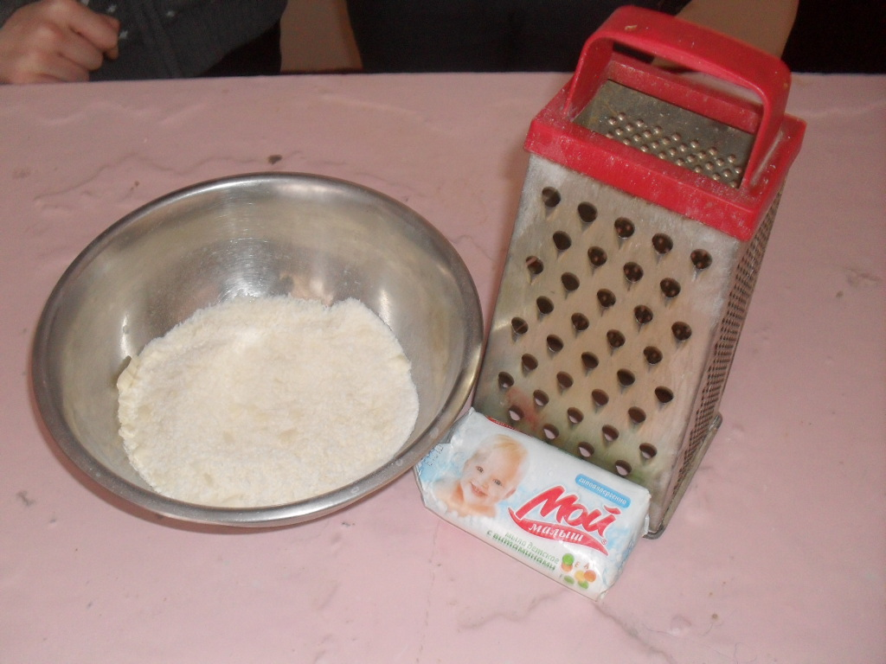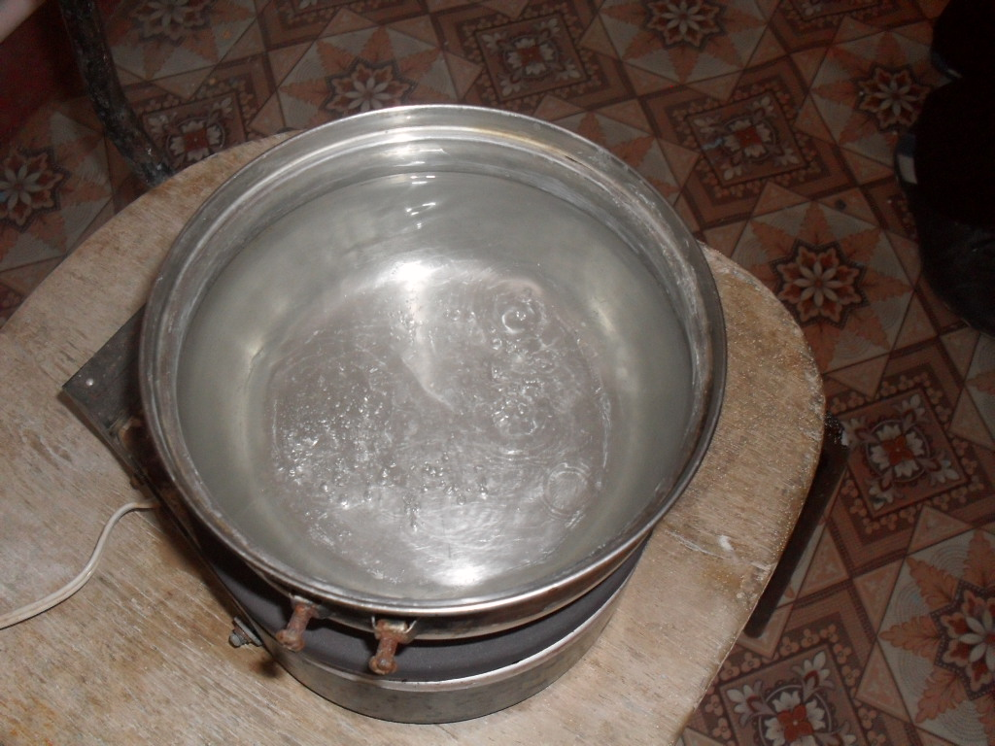
рисунок 5 рисунок 6
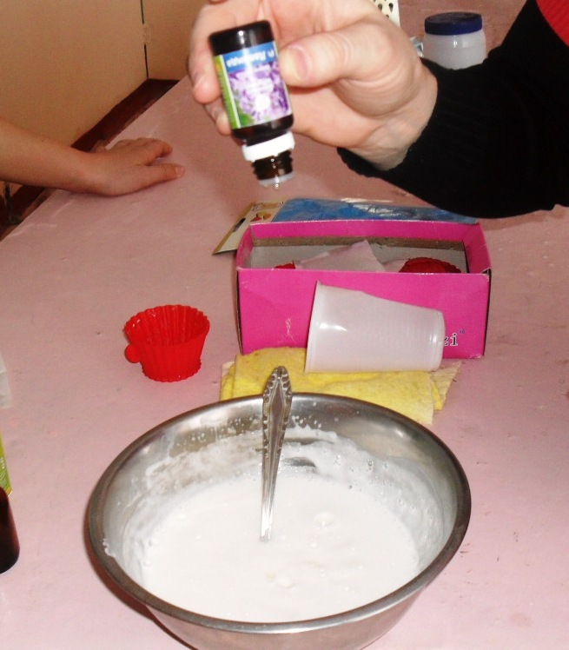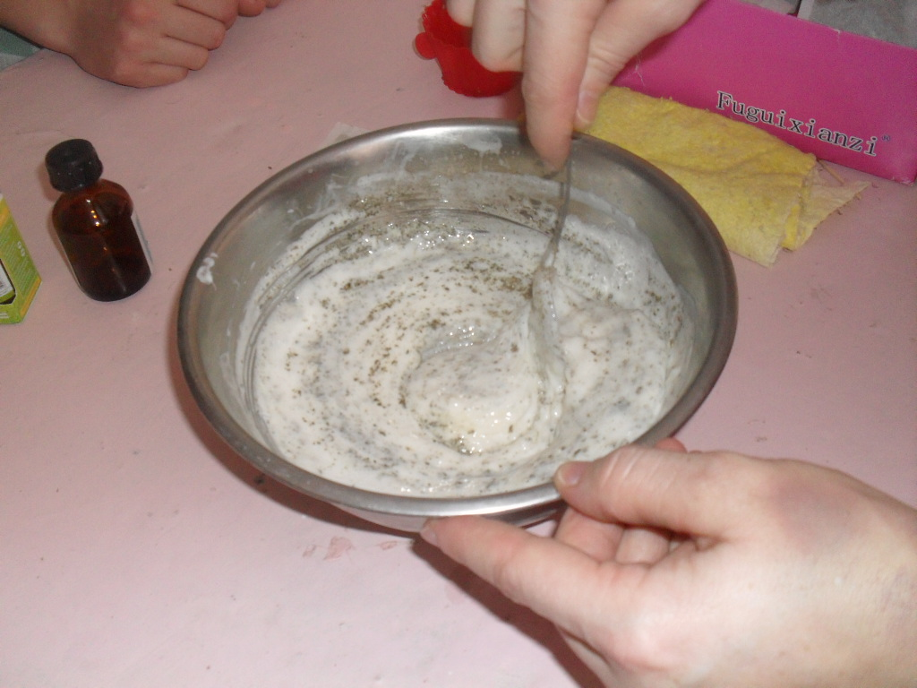
рисунок 7 рисунок 8
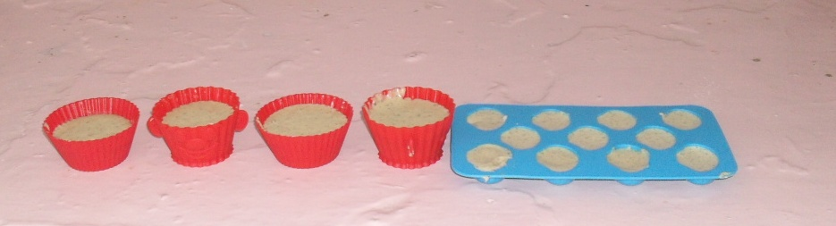
рисунок 9

